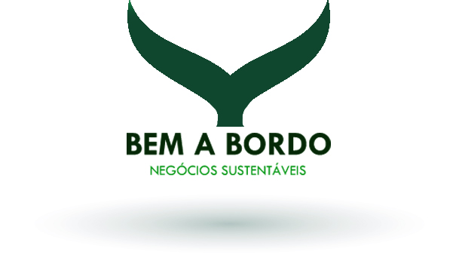

**Propósito**

Contribuir na construção de uma sociedade mais ética, justa e sustentável como geradora de prosperidade, praticando os princípios e valores adotados.



**Missão**

Superar expectativas, encantar, realizar e entregar com qualidade, profissionalismo e ética as soluções e os serviços a que se propõe; surpreender o cliente na conquista de resultados efetivos; inspirar pessoas e organizações a conquistar parcerias duradoras e negócios confiáveis.



**Visão**

Ser uma empresa bem-sucedida, de alta eficiência e de reconhecida excelência na resolução dos desafios apresentados pelo cliente em tornar seus negócios lucrativos e sustentáveis, contribuindo assim, para a construção de uma sociedade mais ética, justa e sustentável.



**Valores**

Acreditar na lisura dos negócios, na qualidade das relações, na colaboração mútua, na inovação, no compartilhar, na responsabilidade e no cumprimento do dever para com as gerações futuras, praticando sustentabilidade.



**Princípios**

Ética, respeito, integridade, justiça e responsabilidade.



**Entrada**

Do compromisso com a ética e com os preceitos de sustentabilidade; da responsabilidade para com as gerações futuras; da qualidade dos relacionamentos e da excelência nos negócios, surgiu a Bem a Bordo – Gestão de Negócios Sustentáveis. Uma empresa jovem com ideal maduro, que reúne conhecimento, experiência, inovação e ousadia para fazer diferente.



**Apresentação da Bem a Bordo (Sobre a Bem a Bordo)**

*Bem a Bordo – Gestão de Negócios Sustentáveis* foi criada para centralizar o trabalho voluntário, informal e de caráter profissional, que vinha sendo realizado por seus fundadores. Sua atuação está na prestação de serviços de gestão operacional e administrativa; gestão ambiental; nas engenharias; na formação, capacitação e treinamento técnicos, inclusive para o segmento náutico. Realiza auditorias, elabora projetos e assessora na implantação de sistemas de gestão para certificações internacionais e de responsabilidade social. Sediada em São Paulo e representada no Rio de Janeiro, atua em todo o território nacional através de parcerias, com criatividade, inovação e permanente atualização para criar soluções personalizadas e competitivas para seus clientes.

**Quem somos** (8)

Constituída por profissionais qualificados e bem sucedidos em suas áreas de atuação, com formação acadêmica compatível e alinhada com a cultura organizacional, a *Bem a Bordo* atua com ética e transparência, gerando uma relação de confiança com o cliente. Atua para transformar e desenvolver as pessoas e organizações através de capacitação, treinamento e qualificação para o desenvolvimento de competências. Desenvolve soluções integradas em formação corporativa, capacitação técnica e treinamento específico. Através de consultoria empresarial oferece metodologias para disseminar conhecimentos, práticas, tecnologias e inovações para consolidação da busca pela melhoria contínua dos produtos e serviços de seus clientes. Assim como a *Bem a Bordo*, a equipe privilegia a ética, a excelência, a qualidade, o respeito, o comprometimento e o profissionalismo em suas relações.



**Tania Ferreira**

**Diretora Técnico-Executiva**



Da Engenharia Química e da Química Industrial, da Tecnologia e da Inovação, da especialização em Gestão Ambiental, da experiência na elaboração de políticas públicas para o meio ambiente, água e energia, vem a experiência para assuntos de sustentabilidade e responsabilidade social. Atua em auditorias e na implantação de sistemas de gestão para certificação internacional do Sistema ISO-ABNT. Orientadora de pós-graduandos nas disciplinas de Engenharia Ambiental e de Petróleo e Gás. Participa da Rede Brasileira do Pacto Global da Organização das Nações Unidas – ONU, compondo o Grupo de Trabalho Energia e Clima e participou da revisão do *Caderno Clima – O Brasil Rumo à* *Economia de Baixo Carbono*, divulgado na 21ª Conferência das Partes (COP 21), realizada em dezembro/2015 em Paris. É capacitada em programas de *Compliance* e possui treinamento em metodologia de Avaliação de Riscos de Corrupção. Membro do Grupo Temático Anticorrupção e participante da edição do (1) *Caderno Anticorrupção – Cultura de Integridade e Ética nos Negócios* e do (2) *Guia de Avaliação de Risco de Corrupção*, publicados pela ONU. Participa da revisão do zoneamento ecológico econômico e do gerenciamento costeiro do litoral de São Paulo no ambiente terrestre e marinho. Membro de conselhos e fóruns de instituições públicas e privadas em assuntos de energia, meio ambiente, ciência, tecnologia e inovação.

**Breno Bezinelli**

**Diretor Operacional e de Marketing**

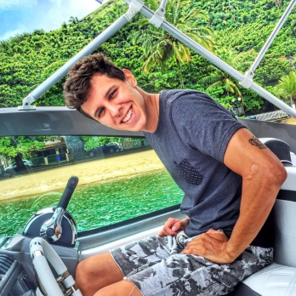

Administrador de Empresas com ênfase em Marketing e Gestão Empresarial. Com especialização internacional em Marketing Digital, tendo organizado e produzido eventos corporativos de grandes empresas nacionais e internacionais. Tem formação, capacitação e treinamento em atividades náuticas e se mantém em constante atualização. Possui especialização em Segurança na Navegação, dentre outros específicos e necessários à navegação marítima, mantendo bom relacionamento com profissionais advindos da Marinha do Brasil. Associado, Diretor Executivo e Operacional da Associação de Desenvolvimento Náutico Nacional – ADNN, entidade sem fins lucrativos, criada para fortalecer os vínculos entre os vários atores do segmento náutico. Criador de conteúdo e apresentador do canal de vídeo e do programa *Embarcados* direcionado ao universo da indústria, dos serviços e aos amantes da náutica.

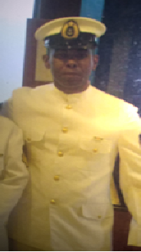**Deraldo Costa**

Militar da reserva da Marinha do Brasil onde serviu embarcado por 17 anos, especializando-se em metalurgia e processos de soldagens é habilitado em Combate a Incêndio em Meios Navais, atuando como líder (coordenador de grupos) e no combate direto participou de várias ocorrências de incêndios de diversas classificações. Habilitado em Técnicas de Controle de Avarias aplicava técnicas para evitar ou minimizar

riscos de naufrágio da embarcação após sofrer danos estruturais ou, nas obras vivas, abaixo da linha d’água dentre outras situações de risco iminente. Liderou e organizou grupos de combate a incêndio e avarias, instruindo sobre as técnicas básicas e a dinâmica motivacional para estes fins. Em terra, liderava adestramentos semanais para combate e prevenção de sinistros em instalações prediais e oficinas.

**Estela Almeida**

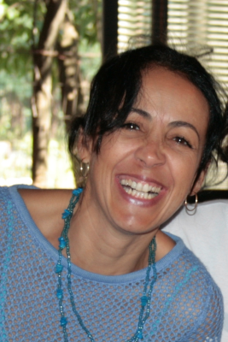

Formada em Química e pós-graduada em Gestão Ambiental. Atua na implantação de sistemas de gestão ambiental (NBR ISO 14001). Realização, monitoramento e acompanhamento dos indicadores do SGI e auditoria interna de conformidade legal ambiental e de saúde e segurança do trabalho. Avaliação e monitoramento de requisitos legais aplicáveis aos requisitos das Normas ISO 14001, OHSAS 18001e ISO 9001. Manutenção da regularidade junto aos órgãos federais, estaduais e municipais de documentos e registros. Elaboração de relatórios, procedimentos operacionais e planilhas de acompanhamento. Identificação e avaliação de aspectos/impactos e perigos/riscos. Elaboração e execução de treinamentos e programas educativos. Aplicação de metodologia PDCA e programa 5S.

**Fabiana Melo**

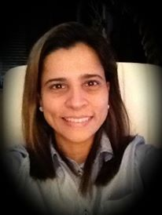

Engenheira Civil, sanitarista, especialista em Gestão e Tecnologias Ambientais e em Direito Ambiental, com larga experiência em implantação, manutenção e auditorias de Sistemas de Gestão, Qualidade, Meio Ambiente, Segurança e Saúde no Trabalho. Instrutora de cursos e treinamentos abertos e “*In Company*”. Desenvolvedora de ferramentas para identificar legislações aplicáveis aos negócios e monitoramento da conformidade legal ambiental, de segurança e saúde ocupacional. Como auditora, realizou mais de 2.000 horas na verificação de Sistemas de Gestão da Qualidade, Meio Ambiente e Segurança e Saúde no trabalho, além de auditorias de conformidade legal e *Compliance*.

**Luis Chagas**

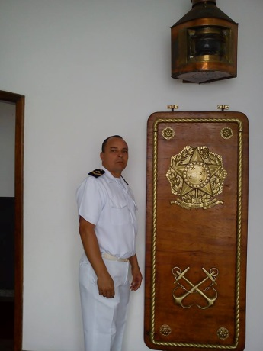

Ao longo da carreira tripulou diversos navios da esquadra brasileira. Possui Especialização e Aperfeiçoamento em: Propulsão, Máquinas, Sistemas de Aguada, Estanqueidade. Habilitado em: Combate a Incêndios em Instalações Terrestres e Embarcadas; Brigada de Incêndio e Prevenção; Combate a Incêndios a Bordo (combate a incêndio na própria embarcação quando no mar). Homem nº 1 da

mangueira de ataque. Treinamento, adestramento e liderança de brigadas de incêndio de serviço. Contribui para a modernização das instalações de combate a incêndios nas instalações da Marinha do Brasil. Controle de Avarias. Técnicas de prevenção e impedimento de naufrágio. Fiel de Controle e Avarias. Suporte aos navios atracados nos píeres.

**Marcos Vinicius**

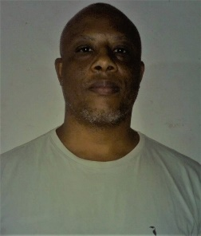

Especializado em Manobras e Equipamentos de Convés. Aperfeiçoado em Manobras e Sinais. Mestre e Supervisor de Embarcações. Instrutor de Marinharia. Mestre Amador. Instrutor de Natação de Salvamento e de Sobrevivência no Mar. Instrutor de Primeiro Socorros. Instrutor de Socorro e Salvamento de Embarcações. Capacitado e habilitado em Controle de Avarias em Embarcações. Treina equipes para Combate a Incêndio em Embarcações. Instrutor de Manobra e Equipamento de Aeronaves. Supervisor de Aeronaves. Possui formação em técnicas de ensino.

**Roberta Fantaccini**



Administradora de Empresas com ênfase em Marketing e pós-graduada em Gestão Empresarial e Financeira, Gestão de Negócios Internacionais e MBA em Gestão Empresarial. Docente em Administração para o Curso de Técnico em Saúde e Segurança do Trabalho e docente em Administração para os cursos MBA em Gestão Empresarial e

Ambiental em instituição paulista.

**O que fazemos**

* Consultoria, assessoria e gestão organizacional
  + Administração e Gestão terceirizados
  + Gestão de empreendimentos náuticos
  + Organização e readequação de marinas e estruturas náuticas;
  + Adequação e atendimento aos requisitos legais
  + Diagnóstico Ambiental
  + Segurança e saúde ocupacional
  + Análise e gerenciamento de riscos
  + Desenvolvimento, implantação e manutenção de sistemas de gestão
  + Implantação de Sistema Integrado de Gestão da ISO 9001, ISO 14001 e OHSAS 18001
  + Gerenciamento de resíduos e recuperação energética
  + Prevenção e controle da poluição em instalações náuticas
* Governança Corporativa
  + Auditorias de 1ª e 2ª partes
  + *Compliance,* Conformidade legal, Combate à Corrupção
  + Desenvolvimento Sustentável
  + *Due Diligence*
  + Marketing de Relacionamento
  + Planejamento Estratégico
* Formação, Capacitação e Treinamento
  + Análise de riscos ambientais e operacionais
  + Análise de riscos e combate a corrupção
  + Atendimento a emergências ambientais: brigadas de incêndio; combate a fogo embarcado (segmento náutico), primeiros socorros; sobrevivência no mar
  + Boas práticas de operação e manejo em estruturas náuticas
  + Excelência no atendimento
  + Formação de auditores internos
  + Identificação de riscos ambientais, de segurança e saúde ocupacional;
  + Identificação de riscos de corrupção e ações de prevenção;
  + Planos de emergência
  + Prevenção e combate a riscos operacionais (incêndios e avarias)
  + Identificação de avaliação da legislação aplicável
  + Formação e treinamento para obtenção de habilitação para arrais amadores
  + Atendimento aos requisitos legais da Marinha do Brasil na prestação de serviços terceirizados
  + Treinamento para uso racional de recursos em embarcações: água e energia
* Laudos
  + Engenharia construtiva
  + Químicos e ambientais
  + Programa de Prevenção a Riscos Ambientais – PPRA
  + Análises de segurança e saúde ocupacional
* Sustentabilidade e Responsabilidade social
  + Criação de indicadores de desempenho
  + Relatórios de sustentabilidade
  + Desenvolvimento Sustentável – implantação de programas

**Atualidades 1/3**

**Os Objetivos de Desenvolvimento Sustentável - Dos ODM aos ODS**

O documento final da Conferência das Nações Unidas sobre Desenvolvimento Sustentável - Rio+20 dispõe que o desenvolvimento de objetivos e metas, tal qual aplicado em relação aos [Objetivos de Desenvolvimento do Milênio](http://www.undp.org/content/brazil/pt/home/post-2015/sdg-overview1.html), seria útil na busca do desenvolvimento sustentável, por meio de ações focadas e coerentes.

Decidiu-se estabelecer um processo intergovernamental inclusivo e transparente que fosse aberto a todos, com vistas a elaborar os Objetivos de Desenvolvimento Sustentável (ODS).

Após mais de três anos de discussão, os líderes de governo e de estado aprovaram, por consenso, o documento [“Transformando Nosso Mundo: A Agenda 2030 para o Desenvolvimento Sustentável”](http://www.undp.org/content/dam/brazil/docs/agenda2030/undp-br-Agenda2030-completo-pt-br-2016.pdf).

A Agenda é um plano de ação para as pessoas, o planeta e a prosperidade. Ela busca fortalecer a paz universal com mais liberdade, e reconhece que a erradicação da pobreza em todas as suas formas e dimensões, incluindo a pobreza extrema, é o maior desafio global ao desenvolvimento sustentável.

A Agenda consiste em uma Declaração, 17 Objetivos de Desenvolvimento Sustentável e as 169 metas, uma seção sobre meios de implementação e de parcerias globais, e um arcabouço para acompanhamento e revisão.

O conjunto de objetivos e metas demonstram a escala e a ambição desta nova Agenda universal. Os ODS aprovados foram construídos sobre as bases estabelecidas pelos Objetivos de Desenvolvimento do Milênio (ODM), de maneira a completar o trabalho deles e responder a novos desafios. São integrados e indivisíveis, e mesclam, de forma equilibrada, as três dimensões do desenvolvimento sustentável: a econômica, a social e a ambiental.

Aprovados na Cúpula das Nações Unidas sobre o Desenvolvimento Sustentável (25-27 de setembro 2015), a implementação dos ODS será um desafio, o que requererá uma parceria global com a participação ativa de todos, incluindo governos, sociedade civil, setor privado, academia, mídia, e Nações Unidas.

Todas as ações do PNUD estão alinhadas com os ODS, tendo em mente a necessidade da finalização do trabalho no âmbito dos ODM, visando “não deixar ninguém para trás” no processo de desenvolvimento sustentável.

Estamos determinados, no espírito da Agenda 2030, a tomar medidas ousadas e transformadoras para pôr o mundo em um caminho sustentável e resiliente.

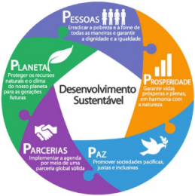

Fonte: http://www.undp.org/content/brazil/pt/home/post-2015.html

**Atualidades 2/3**

**Marinha do Brasil marca início da operação verão 2016/2017**

A partir do dia 15 de dezembro, a Marinha do Brasil inicia a Operação Verão 2016/2017. A ação é realizada todos os anos por meio dos Distritos Navais, Capitanias dos Portos, Delegacias e Agências nas áreas de maior concentração de embarcações de esporte e recreio do País, neste período em que aumenta a intensidade do tráfego desses tipos de embarcações.

Dados da Superintendência de Segurança do Tráfego Aquaviário da Diretoria de Portos e Costas (DPC) mostram que somente no verão de 2015/2016 ocorreram mais de 40% do total dos acidentes registrados até novembro deste ano. As lanchas e motos aquáticas se destacam nas estatísticas. Nos últimos três verões elas representaram mais de 70% dos casos registrados com embarcações de esporte e recreio.

De acordo com informações da DPC, a principal causa dos acidentes em embarcações de esporte e recreio é a falha humana. Por isso, este ano a Campanha traz como tema a valorização da segurança da família e dos banhistas durante as atividades de lazer com peças que frisam a importância de se adotar atitudes conscientes para prevenir acidentes e preservar a vida não apenas dos responsáveis pela embarcação, mas de todos os que estão a sua volta.

Com o conceito “Se liga, você é o capitão”, a mensagem chega ao público com uma linguagem descontraída, refletida nas ilustrações de famílias em paisagens do litoral brasileiro. A Campanha promove a divulgação das principais regras de navegação e a importância do seu cumprimento para quem deseja aproveitar a época mais quente do ano de modo seguro.

Naufrágio, abalroamento, queda de pessoas na água, incêndio e colisão são os casos que mais se destacam nas estatísticas. De dezembro de 2015 a março de 2016, as embarcações que mais se envolveram com esses acidentes durante o lazer foram lanchas (58%), motos aquáticas (15%) e botes (14%).

Ao longo de toda a Operação Verão 2016/2017, Organizações Militares da Marinha do Brasil se mobilizam para verificar o cumprimento das regras de segurança da navegação. Para isso, Agentes da Autoridade Marítima Brasileira intensificarão as ações de fiscalização, envolvendo os seguintes aspectos: habilitação dos condutores, documentação da embarcação, material de salvatagem (coletes e boias), extintores de incêndio, luzes de navegação, a lotação e o estado da embarcação. Além disso, serão utilizados etilômetros, tendo em vista que é proibido o consumo de bebidas alcoólicas pelos condutores.

A Operação Verão 2016/2017 incluirá também ações de presença de agentes da Autoridade Marítima Brasileira em entidades náuticas, clubes, marinas e colônias de pescadores, para realização de palestras educativas e dicas sobre as principais normas de segurança da navegação.

Confira as 15 recomendações para a Segurança da navegação:

**1) Esteja atento e vigilante durante a navegação.**

Você é o responsável por tudo que acontece a bordo. O timão está em suas mãos!

**2)** **Navegue a mais de 200 metros de distância da praia, respeite os banhistas.**

Lembre-se, seu direito termina quando começa o do outro.

**3)** **Tenha em mãos a sua habilitação e os documentos obrigatórios.**

Confira tudo antes de sair e passe o dia tranquilo.

**4) Conduza sua embarcação com velocidade segura.**

Isso permite a realização de manobras em caso de situação imprevista e evita acidentes.

**5) Faça manutenção preventiva na sua embarcação.**

Assim como a gente, a embarcação também precisa de cuidados constantes. Cuidem-se!

**6) Não consuma bebidas alcoólicas quando for conduzir sua embarcação.**

Quando existe respeito, a diversão não tem limites.

**7) Conheça bem todos os lugares por onde a embarcação irá navegar.**

Não navegue no “escuro”.

**8) Conheça a previsão do tempo antes de sair e fique atento às possíveis mudanças.**

Com precaução, não existe mau tempo.

**9) Previna incêndios em sua embarcação.**

Pequenas medidas, como verificar o quadro elétrico e a validade dos extintores de incêndio evitam grandes tragédias.

**10) Respeite o limite de pessoas a bordo e garanta a estabilidade da** embarcação.

A maioria dos acidentes com vítimas fatais são causados por esse descuido.

**11) Informe seu plano de navegação e a lista das pessoas a bordo ao seu iate clube. Leve sempre um equipamento de comunicação.**

Navegar é bom, mas mantenha contato com terra firme.

**12) Calcule o consumo de combustível para ir e voltar.**

Guarde sempre um terço para eventualidades.

**13) Quando ancorado, não movimente a embarcação se tiver alguém por perto na água.**

A diversão e a segurança precisam navegar juntas!

**14)Tenha coletes salva-vidas para todos a bordo.**

Mas não se esqueça de que a prevenção é o seu melhor salva-vidas.

**15)Não polua mares, rios e lagoas.**

O meio ambiente e a sua família agradecem.

A Marinha do Brasil convida a população a participar da Operação Verão. A conscientização é tão importante quanto a fiscalização. Procure a Capitania dos Portos, Delegacia ou Agência mais próxima de sua região por meio dos sites [www.mar.mil.br](http://www.mar.mil.br) ou [www.dpc.mar.mil.br](http://www.dpc.mar.mil.br) e [denuncie](http://www.dpc.mar.mil.br/pt-br/cda/localize) alguma situação que represente risco para a segurança da navegação, para a salvaguarda da vida humana no mar e para a prevenção da poluição hídrica.

http://www.nautica.com.br/marinha-do-brasil-marca-inicio-da-operacao-verao-20162017/

**Atualidades 3/3**

**Planejamento Estratégico**

Planejar é a base de todo negócio. É preciso traçar um direcionamento, um caminho a ser percorrido, definindo posicionamento, mercado, clientes e operações da empresa. Quanto mais estruturado é o seu planejamento, mais possibilidades sua empresa possui de estar preparada para as adversidades do mercado. Em empresas direcionadas à sustentabilidade, estes princípios devem estar inseridos na missão, visão e serem declarados em seus valores. Então, o líder será capaz de conduzir a empresa aos objetivos desejados, mantendo os princípios da sustentabilidade no DNA dos negócios.

Fonte: http://conteudoh.sebrae.com.br/Sustentabilidade/Para%20sua%20empresa/Publica%C3%A7%C3%B5es/Infogr%C3%A1fico%20Sebrae%20CSS%20-%20Planejamento%20estrat%C3%A9gico.jpg

***TENHO DÚVIDAS QUANTO ÀS IMAGENS QUE SUGERI. ABAIXO, ALGUMAS IMAGENS RELACIONADAS A:***

***Propósito***

***Visão***

***Missão***

***Valores***

***Princípios***

***Entrada***



 